ROTEIRO TEF DEDICADO IMEDIADATA

MANUAL v 1.00 - 15/12/2010
0) PEDIDO PARA A IMEDIADATA

a) Pedir o roterador RT1300

b) Especificar no pedido para a IMEDIADATA os seguintes endereço de IP que deverão vir configurados no RT1300

LAN = 192.169.0.242
Gateway de Intenet = 192.169.0.241 (IP que será um DLINK DIR100 )

Observação 01: A imediadata sempre entrega um RT5000, independentemente do pedido, a diferença é que quando se pede um RT1300, o aparelho é enviado com apenas um chip de celular interno, repare que o conjunto de leds LINK2 do aparelho sempre permanecem apagados, portanto é muito importante configurar a internet do cliente (que é o principal meio de envio de dados para as bandeiras), caso contrário o cliente fica sem a contingência que é a grande vantagem da Imediadata.

Observação 02: Vamos tentar padronizar o uso de um gateway de internet com IP = 192.169.0.241 para tentar isolar a internet de nossa rede em todos os clientes que usam a internet em computadores que rodam nossos programas. (por enquanto usaremos um roteador com fio DIR100 da Dlink para fazer isto).

1) PEDIR O NUMERO LÓGICO NAS EMPRESAS DE CARTÃO (Cielo e Redecard)

Tenha em mãos os seguintes dados do cliente, pois lhe perguntarão.
a) Nome Fantasia
b) Razão Social
c) Endereço completo
d) CNPJ
e) Numero telefônico.
f) Número ou código do estabelecimento ( este número aparece nos extratos mensais do cartão, é o código que o estabelecimento está cadastrado nas empresas de cartão )

Tenha em mãos os dados da conexão com os computadores das bandeiras
a) Endereço do X25 da SoftwareExpress = 11137254
b) Equipamento que se conecta as bandeiras = Gateway Software Express
c) Fornecedor do X25 = Embratel

OBSERVAÇÃO 01 - REDECARD
Ligue para (11) 2121-0411 ou (11) 2121-0566 e faça uma "SOLICITAÇÃO DE CÓDIGO DE ESTABELECIMENTO PARA TEF DEDICADO" ( se falar em número lógico eles não sabem oque é ), vão transferir para o comercial que lhe dará as instruções. O pedido foi todo feito por telefone, depois de alguns dias recebi por e-mail o número lógico composto de 15 digitos.

OBSERVAÇÃO 02 - CIELO
Ligue (11) 4002-8868 e peça por "NÚMERO LÓGICO PARA TEF DEDICADO" ( 8 digitos + 1 digito verificador ), pediram para preencher uma planilha excel padrão com os dados do cliente e enviar para:

atendimentotef_ecf@cielo.com.br>

Juliana de Sousa Teixeira
Analista de Relacionamento - TEF/ECF
Tel: 0800 570 6868 / (11) 4002-8868
A planilha exemplo está no nosso site na pasta Manuais\TEF-DEDICADO\28-11-2010\Pedido Número logico na CIELO - Modelo Dedicado.xls

2) PREPARAR UMA CPU PARA INSTALAR O SISTEMA GERENCIADOR DE TEF DO ESTABELECIMENTO ( SITEF-GW ou SITEF PRODUÇÃO ou servidor de TEF dedicado )

a) Teoricamente qualquer computador na nossa rede podería ser o servidor de TEF, entretanto o SITEF demorra um bocado para entrar no ar, por este motivo não é muito bom instalar em nenhum caixa, melhor optar por alguma CPU da retaguarda, o ideal mesmo seria instalar no servidor dedicado da base de dados do nosso sistema. ( se o cliente não tiver uma CPU dedicada, é uma otima ocasião para comprar ).

b) A placa de rede da CPU que será o servidor de TEF ( rodará o SITEF-GW ) apenas poderá ter definido o número de IP ( ex: 192.169.0.200 ) e mascara de subrede ( ex: 255.255.255.0 ) - deixe os campo de Gateway e os dois campos de endereço de Servidor de DNS vazios.
IMPORTANTE: Se o gateway da placa de rede da CPU for definido o SITEF não conseguirá de forma alguma se conectar com as bandeiras.

c) Desativar o FireWall do Windows

d) Com o comando ROUTE numa janela DOS crie uma rota fixa e persistente entre este servidor de TEF com o computador remoto da SOFTWAREEXPRESS digitando:

ROUTE ADD 192.168.48.2 MASK 255.255.255.255 192.169.0.242 -P
^ ^
| |
IP CPU LAN RT5000/ RT1300
SOFTWARE
EXPRESS

NOTA: O segundo ip que aparece (que está sublinhado) na linha de comando acima é o IP que a IMEDIADATA configurou no roteador deles ( RT5000 ou RT1300 ), quando fazemos o pedido do equipamento para eles, especificamos o nosso IP padrão = 192.169.0.242

Com isto cria-se uma comunicação "direta" com o computador Gateway que fica lá na SoftwareExpress, se tudo estiver correto, será possível dar um PING no computador remoto da SOFTWARE EXPRESS.

Na janela DOS, digite:

PING 192.148.48.2

Se tudo estiver OK, perda de pacotes será de 0 %, se este teste de PING for um sucesso, pode passar para os próximos passos.

QUALQUER PROBLEMA ATÉ AQUI, LIGAR PARA A IMEDIADATA (11) 4134-3305

DAQUI PARA FRENTE É COM O PESSOAL DA SOFTWARE EXPRESS
SUPORTE CONFIGURAÇÃO SOFTWARE (11) 3170-5353
Responsável pelo equipamento Gateway da softwareexpress (11) 3170-5391 Felipe

3) INSTALAR O SERVIDOR DE TEF DEDICADO ( SITEF-GW )

No nosso site, na pasta "Uteis\TEF - DEDICADO 28-11-2010" existem disponíveis vários arquivos necessários para instalar/configurar o sistema TEF, entretanto o mais indicado é sempre baixar diretamente do site da SOFTWAREEXPRESS os aplicativos mais recentes:

Primeiro instale o Sitef-GW que está no link: https://www.softwareexpress.com.br/distri/aplicativos/sitef.zip
Logo a seguir instale a atualização do SITEF para multibandeira que está no link abaixo:
https://www.softwareexpress.com.br/distri/multibd/sitefpa.zip
Estes 2 pacotes serão instalados apenas na CPU que irá funcionar como servidor de TEF do estabelecimento.

ATENÇÃO: Na primeira vez que o SITEF-GW for executado será solicitado o cadastro de uma senha, favor colocar a nossa senha padrão em letras minúsculas: zxcv1234

4) CONFIGURAR O SERVIDOR DE TEF DEDICADO ( SITEF-GW )

4.1) Configurador de Comunicação

Para iniciar o configurador clique em Iniciar/Programas/SiTef – Menu Principal/ Configurador de Comunicação

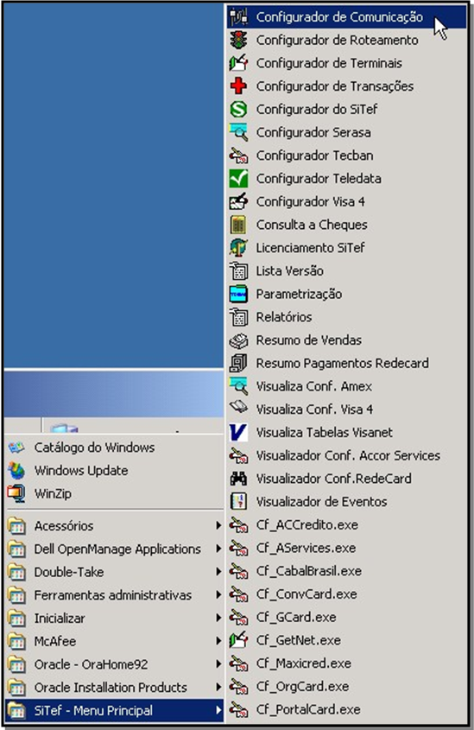

Ao clicar em “Configurador de comunicação, a página abaixo será apresentada:

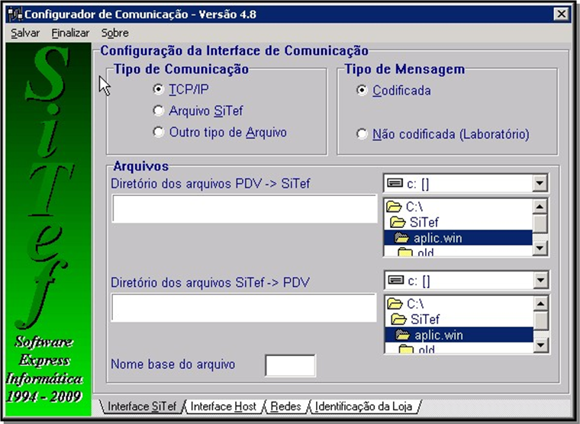

  - Interface Host

Para configurar as interfaces de host, clique na aba localizada na parte debaixo da tela “Interface Host”

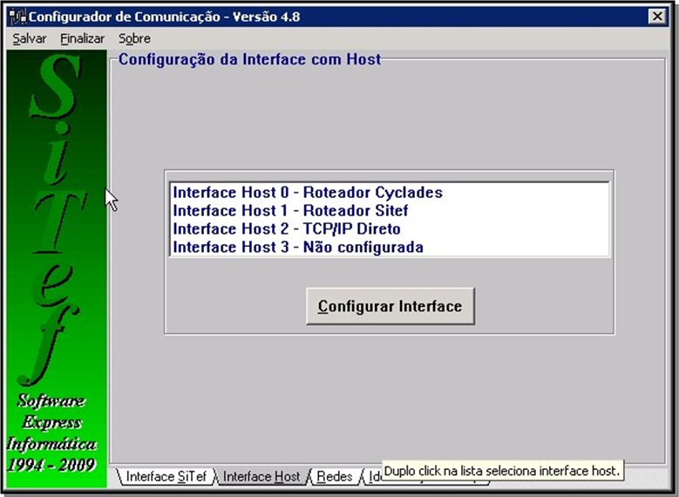

a1) Configurar Interface

Para iniciar, selecione uma interface não configurada:

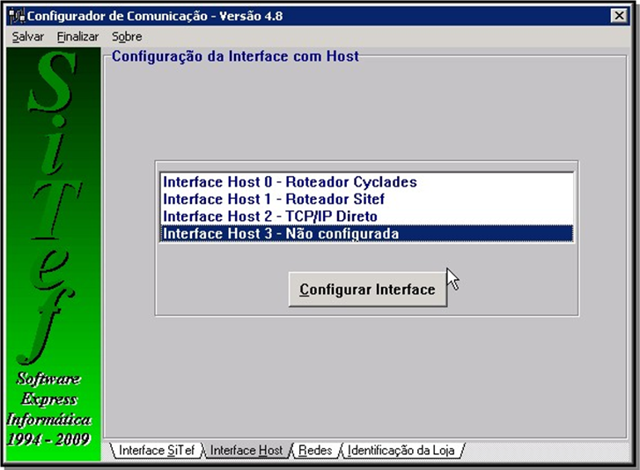

A interface utilizada para todas as bandeiras será a TPC/IP Direto:

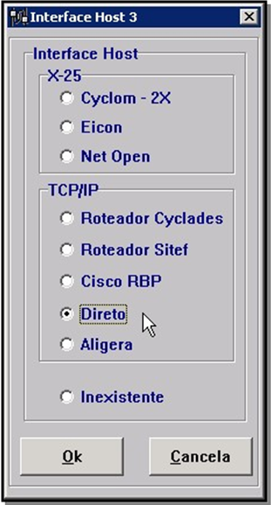

  - Redes

Com a interface já configurada, clique na aba abaixo chamada “Redes” para configurar as redes que serão utilizadas:

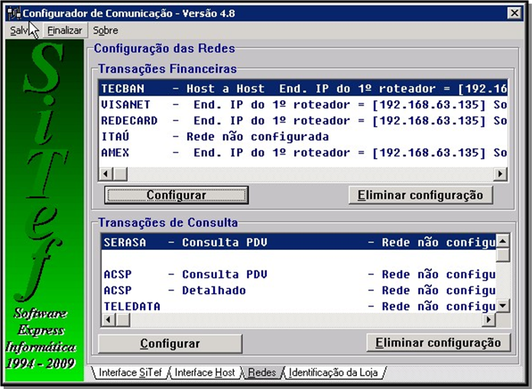

b1) Configurar Redes

Para configurar as redes, dê um duplo clique encima da rede a ser configurada (por exemplo a rede Redecard):

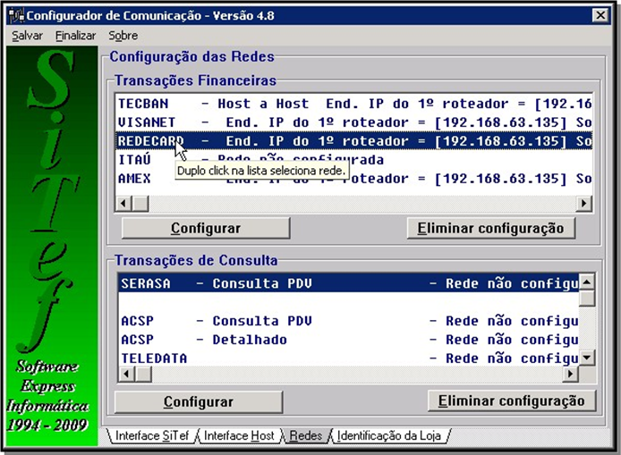

b2) Selecionar Interface

Ao abrir a janela seguir, dê um duplo clique na interface a ser utilizada para essa rede, que no caso será a “TCP/IP Direto”:

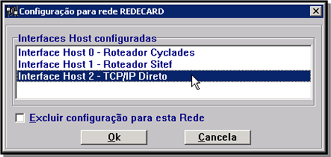

b3) Configurar parâmetros

Na janela que foi aberta, configure os IP’s (192.168.48.2) e sockets (de acordo com as bandeiras abaixo) que serão fornecidos por meio de outro documento enviado, o formato do tamanho da mensagem será sempre configurado como “Low High”, logo após preencher os campos, clique em “ok”:

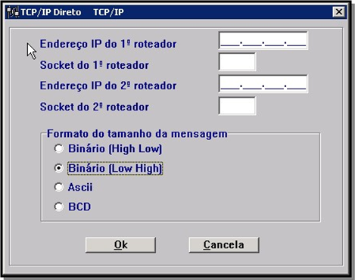

NOTA: Para a CIELO o Socket do 1 Roteador será = 22078
REDECARD o Socket do 1 Roteador será = 22084

    - Encerrar
Após as mudanças, clique em “Salvar”:

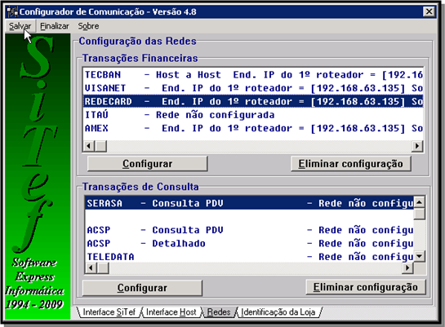

A forma de configurações para todas as outras redes de cartão serão feitas seguindo o mesmo padrão do exemplo acima (Redecard), onde a interface será sempre “ TPC/IP Direto” e o formato do tamanho da mensagem “LOW HIGH”(LH).

Rede | Porta |  | Rede | Porta |  | Rede | Porta
Accor | 22130 |  | FoxWin - CardMais | 22125 |  | SisCred | 22102
ACCredito | 22055 |  | FoxWin - Kalicard | 22126 |  | Siscred DMCard | 22129
Algorix | 22147 |  | FoxWin-South America | 22127 |  | SmartN | 22141
Amex | 22077 |  | FuncionalCard | 22150 |  | Softway Calcard | 22140
Aura | 22037 |  | Gcard | 22085 |  | Softway FortBrasil | 22031
Avista | 22123 |  | Getnet | 22083 |  | Softway Safra | 22119
Banescard | 22111 |  | Hipercard | 22079 |  | Softway Tribanco | 22103
Banese | 22051 |  | IBI | 22019 |  | Sorocred | 22060
Banrisul | 22063 |  | LiberCard | 22146 |  | SPC-Brasil | 22043
BigCard | 22117 |  | MaxiCred | 22049 |  | StandBy | 22099
Brasil Card | 22101 |  | MinasCred | 22097 |  | StandBy EcxCard | 22139
Cabal | 22052 |  | Neus | 22116 |  | Starfiche | 22142
CB Bradesco | 22148 |  | Neus-ABC | 22137 |  | Sysdata | 22113
CB Interchange | 22144 |  | Neus-RedeClass | 22138 |  | Tecban | 22081
CentralCard | 22145 |  | Oboe | 22087 |  | Telecheque | 22092
Check-Check | 22044 |  | Orgcard | 22046 |  | Telenet | 22054
ComproCard | 22108 |  | Paggo | 22086 |  | Tnexx | 22120
ConvCard | 22053 |  | Platinum | 22128 |  | TRNCentre | 22151
Coopercred | 22096 |  | Policard | 22082 |  | Unik | 22121
CoopLife | 22118 |  | Portalcard | 22050 |  | UpSight | 22135
CredCesta | 22104 |  | Protege | 22133 |  | UseCred | 22048
CrediShop | 22098 |  | Redecard | 22084 |  | Valecard | 22076
CredSystem | 22122 |  | Resomaq | 22112 |  | Valecon | 22045
Dacasa | 22107 |  | SASNT | 22134 |  | Valeshop | 22132
EdmCard | 22047 |  | ScCard | 22136 |  | Validata | 22152
Expansiva | 22110 |  | Seicon | 22143 |  | Visa4 | 22078
Expansiva - Gsurf | 22131 |  | Senff | 22100 |  | Red Trel-GW CELULAR | 9301
FacilCard | 22115 |  | Serasa | 22007 |  | TelecomNet | 9902
Fidelize | 22149 |  | SiCredi | 22109
FoxWin | 22124 |  | SigaCred | 22114

5) Criptografia

Com o "bloco de notas" do Windows criar o arquivo C:\SiTef\CONFIG\confcom.ini com as duas linhas mostradas a seguir (tem que escrever exatamente igual como está abaixo):

[Gateway]
Criptografia=Habilitada

6) Habilitar o recurso de multibandeira

Acessar o menu Iniciar → Programas → SiTef Menu Principal → Conf. Multi Bandeira

Em seguida, selecionar o combo

Será apresentada a tela abaixo:

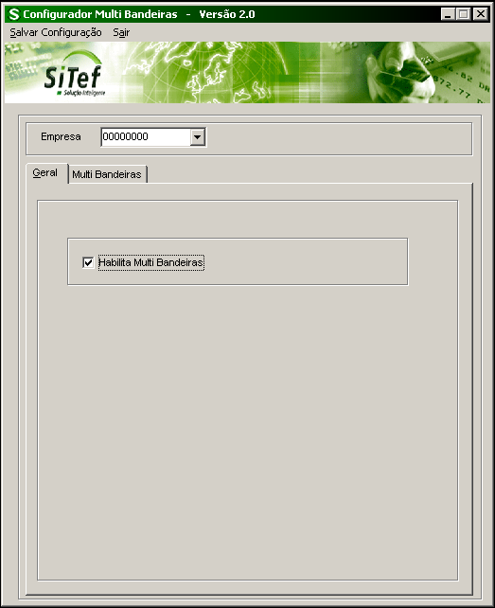

Configuração das Bandeiras
Para realizar a configuração das bandeiras, na tela principal do Configurador Multi Bandeiras, selecionar a guia Multi Bandeiras.
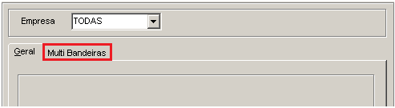
A configuração deve ser feita para cada bandeira. Na coluna Autorizador clicar no combo e escolher
qual será o adquirente que irá processar a bandeira em questão

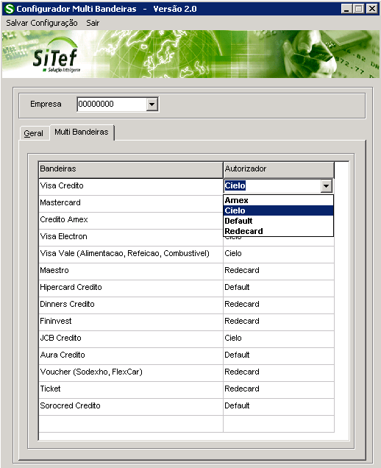
Após configuração, clicar em Salvar Configuração.

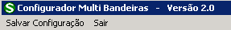

7) Ativando o Serviço do SiTef

Depois de configurado, pode ativar o serviço do SiTef , para isto basta clicar com o botão direito do mouse sobre o serviço "SITEF - Solução Inteligente" na tela de serviços do Windows no painel de controle do próprio Windows.
.
Depois de ativar o serviço do SITEF, verifique na tela de "Controle Geral" do próprio SiTef as versões dos módulos que estão rodando, demora um pouco para todos os módulos entrarem, seja paciente, as versões marcadas em amarelo na figura abaixo deverão aparecer para vc, o aspecto de sua tela pode diferir um pouco da mostrada abaixo em função dos módulos e bandeiras que tiverem sido configurados.

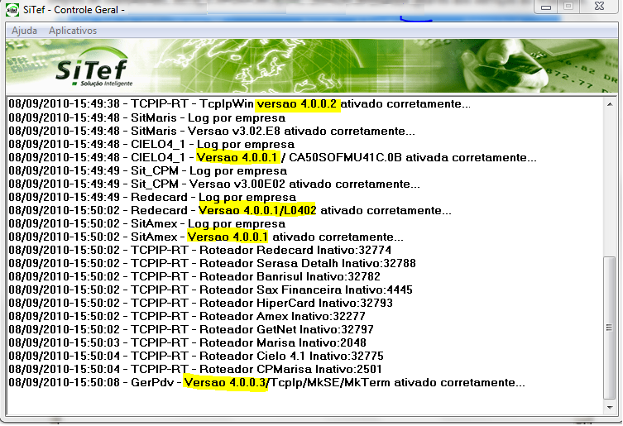

8. Efetuando Transações

O servidor SiTef estará pronto para uso se estiver exibido na tela SiTef - Controle Geral, as mensagens abaixo:

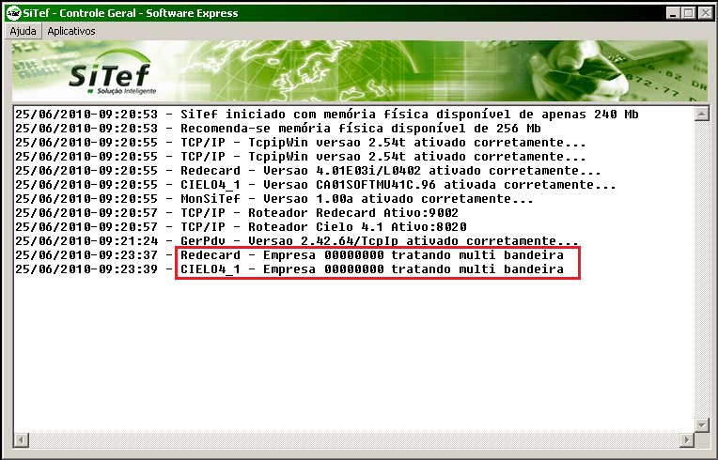

9) Visualização de Relatórios de transações SITEF

Toda e qualquer troca de informações com os computadores da Software Express ficam gravadas em um log, que pode ser visto pelo aplicativo "Relatórios" no menu do windows Iniciar/programas/Sitef. Após testes de comunicação, cargas de tabelas no pinpad, ou transação com algum cartão, o status/resultado das operações poderão ser checados a qualquer momento, basta clicar no botão LISTAR do programa Relatórios que o estatus de cada transação feita irá ser mostrado na tela, exemplo: Efetivado, Rejeitado, Cancelado ou CANC. TIM ( cancelado por timeout ) este relatório é muito útil nos diagnósticos de problemas.
Diferentemente das maquinetas de P.O.S. ou TEF discado ou PAY & GO (que para nosso sistema é como se fosse um TEF discado na sua estrutura), o TEF dedicado ( IMEDIADATA ) não tem a necessidade de fazer o fechamento de lotes diários, e isto o cliente que migrar pode estranhar. Pois no fechamento de lotes, sempre saiam relatórios das transações de cartão. Para suprir a falta destas informações para os que estão acostumados, faremos uso de um "quebra galho". Existe um programa de relatórios do SITEF ( é bom deixar um atalho no desktop ), onde o cliente pode ver, imprimir ou gravar algumas informações. Infelizmente não tem como separar os dados por turnos, somente a venda total diária.
Rode o programa Relatórios, selecione as informações desejadas ( ex: RESUMO DE MOVIMENTOS no menu ) e clicar no botão LISTAR, os dados aparecem na tela, clique no menu IMPRIMIR e selecione para arquivo, as informações da tela serão gravadas automaticamente na pasta C:\SITEF\LST.

Sugestão: Compartilhando esta pasta (somente leitura) a CPU do escritorio poderá ver com o bloco de notas os dados que tiverem sido gravados no servidor do SITEF.

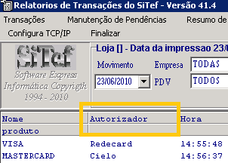

11) INSTALAÇÃO DO CLIENTE SITEF MODULAR

Em todo caixa deverá ser instalado o cliente de tef, basta executar o instalador, embora exista uma cópia do instalador em nosso site na pasta "UTEIS\TEF-DEDICADO 28-11-2010" é mais indicado sempre baixar as versões mais atuais no link:

https://www.softwareexpress.com.br/distri/aplicativos/clientsitef.zip

Não altere a pasta padrão de instalação, C:\Client

12) CONFIGURAÇÃO DO APLICATIVO CAIXA MAXIBYTE

Em cada caixa, basta rodar o Sistema\Config.exe e na aba Caixa , aba TEF, fazer as seguintes configurações:

MARCAR - Possui TEF (Transação Eletrônica de Fundos)
DESMARCAR - Abre gerenciador de TEF caso não esteja aberto

Tipo de TEF Conectado = Sitef

Subdiretório e nome do executável TEF = C:\Client\ClientSitef.exe
Subdiretório de envio de arquivos para o TEF = C:\Client\Req
Subdiretório de resposta de arquivos do TEF = C:\Client\Resp

Observação: A HK deverá estar liberada para o uso do TEF.

13) CONFIGURAÇÃO DO CLIENTE SITEF MODULAR
a) Reinicie a CPU
b) Na primeira execução do Client Sitef ele pedirá a criação de um login e senha, crie um usuário do tipo administrador: ( Login = admin senha = zxcv1234 )
c) Rode o programa do caixa
d) No menu TEF, escolha, Funções administrativas.
e) Logue como admin
f) Cadastre os seguintes 3 usuários:

1) Login = usuario senha = 1234
2) Login = supervisor senha = 1234
3) Login = administrado senha = 1234

g) Configure a porta serial e tipo de PINPAD conectado.
h) Configure o número da loja (pode ser 0000000) e o número do terminal ( coloque o mesmo número do caixa - pois é este número que sairá nos relatórios ).

14. Carga de Tabelas PinPad
Esta etapa é feita apenas na CPU servidor de TEF. Se forem utilizar a bandeira da Cielo, configure a rede de cartões Cielo através do aplicativo "Configura Visanet 4", (informar o número lógico do estabelecimento) e depois execute o programa "Carga de Tabelas Pinpad". Acesse pelo menu Iniciar / Programas / SiTef Menu Principal / Carga de Tabelas Pinpad

Clicar no combo

e selecionar a empresa (loja) para a qual será realizada uma transação de Carga de Tabelas no Pinpad.
Na aba REDECARD configure também o número lógico da REDECARD.

Antes de efetuar a carga das tabelas, será necessário ligar na CIELO para pedir a LIBERAÇÃO DE CARGA DE TABELAS (11) 4002-8868
Com o atendente da CIELO na linha, dê a carga de tabelas pinpad, para a Visanet (CIELO), assim que acabar o processo, verifique no "Relatórios" o status da operação, se OK, agora pode dar carga na REDECARD.

15. LICENCIAMENTO DO SITEF

Depois que tudo estiver testado e fucionando, é necessário efetuar o licenciamento do Sitef, é como se fosse uma ativação da cópia dos programs da Software express.
Basta enviar por e-mail a planilha pedido padrão preenchida com os dados para:

pedido.licenciamento@softwareexpress.com.br

Existe uma planilha exemplo no nosso site:

\UTEIS\TEF-DEDICADO 28-11-2010\MANUAIS\PEDIDO LICENCA TEF.ODT

Depois de 48 Horas, eles nos devolvem um arquivo chamado

JPF Belluci - Projeto GW.Lic

Tal arquivo tem que ser gravado na pasta SITEF do cliente, e após isto, basta rodar o seguinte programa:

Iniciar/Programas/Sitef - menu Principal/Licenciamento Sitef.

- Informe o CNPJ do cliente e clique no botão.
- Confira os dados, se ok clique no botão Instala Nova Licença.

16. DOCUMENTAR

Documentar em nossos sistemas, os números lógicos usados, e qquer coisa que ficou fora do padrão.

